Техника вязания.
Убавление петель. Отработка изученного на примере закладки «Карандаш»

Ребята! Сегодня на занятии мы вспомним образование начальной петли (П), наберем для нашей закладки цепочку из 40 воздушных петель (ВП), вспомним, как вяжется столбик без накида (СБН) и познакомимся с убавлением петель в работе.
Для вязания закладки нам понадобится:
- немного ниток яркого цвета (желаемый цвет карандаша);
- немного пряжи более темного цвета, чем цвет самого карандаша;
- немного кремовой нити под цвет дерева;
- крючок № 2,5 или № 3;
- ножницы;
- пластиковая игла для шитья.

Техника вязания закладки «Карандаш»

- Образуем начальную петлю из пряжи яркого цвета. Набираем цепочку из 40 воздушных петель.

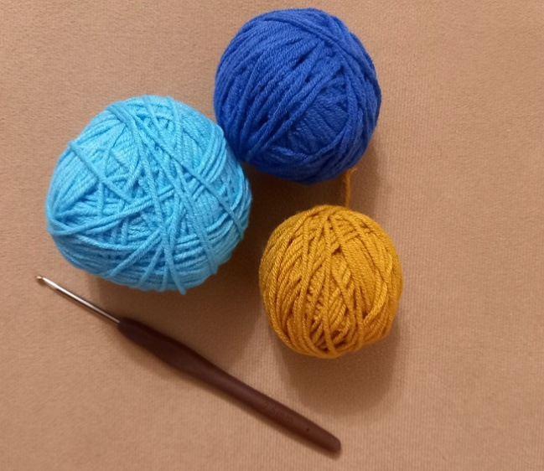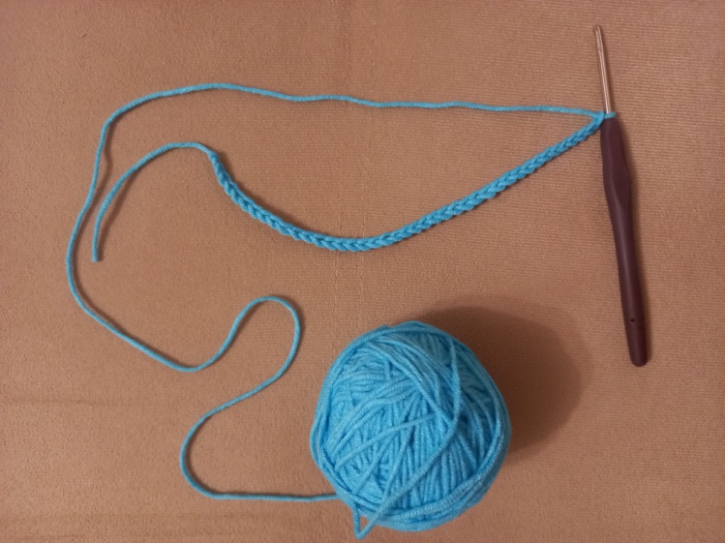

- Провязываем 10 рядов столбиком без накида (СБН). Вязание осуществляем под косичку. Вяжем первый ряд столбиками без накида, начиная со второй петли воздушной цепочки. Работу разворачиваем и снова провязываем следующий ряд столбиком без накида. Таким образом провязываем 10 рядов.

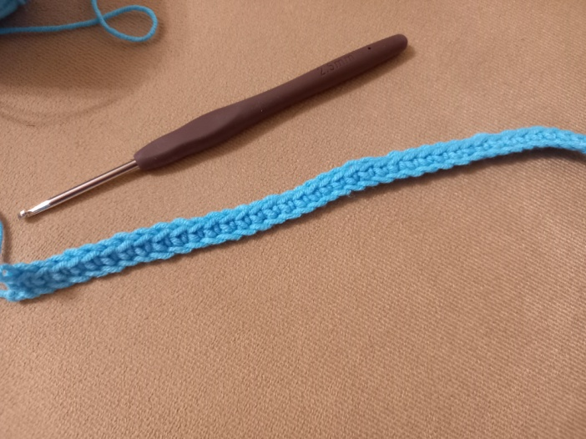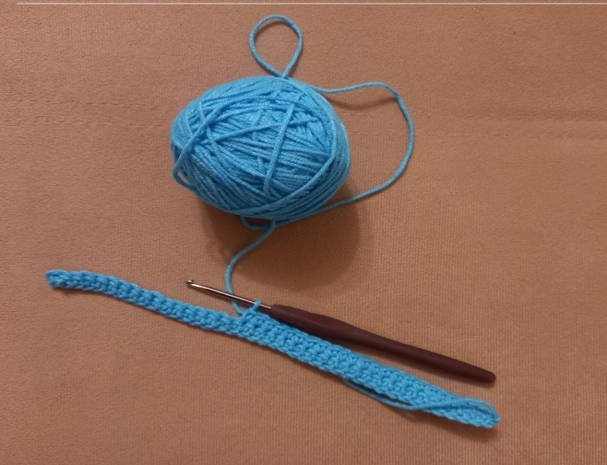
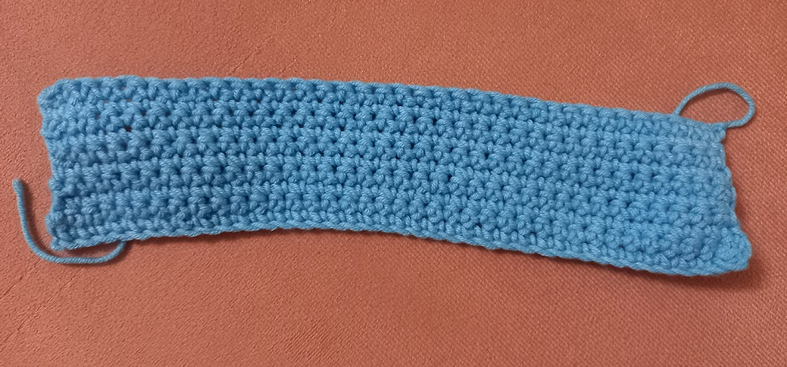

- Присоединяем нить более темного цвета и обвязываем получившуюся прямоугольную заготовку столбиками без накида по трем сторонам пряжей более темного цвета.

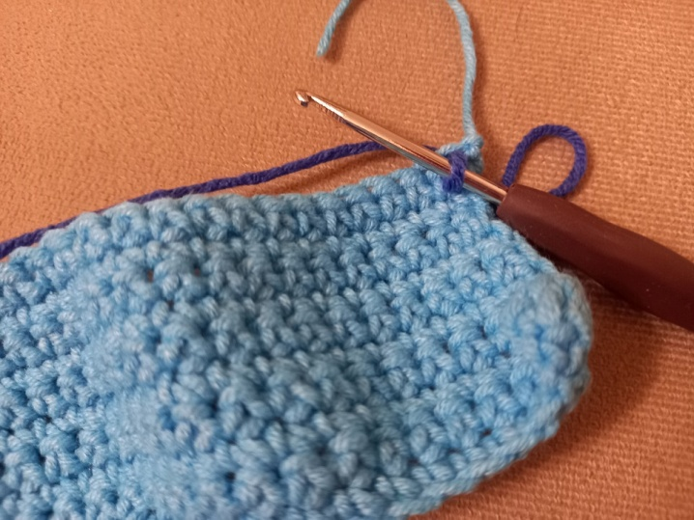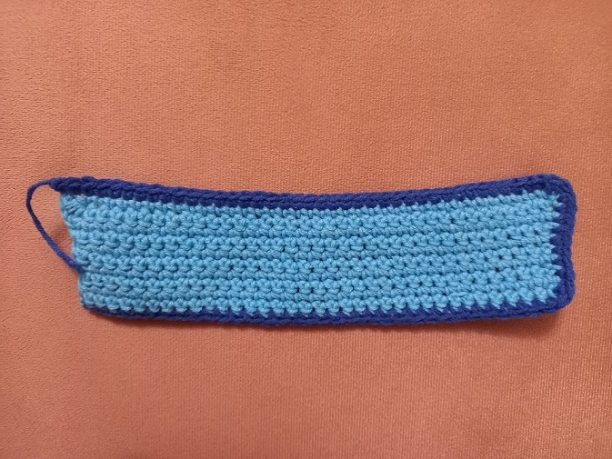

- Прикрепляем нить кремового цвета (под цвет дерева) к узкому необвязанному краю карандаша и провязываем 12 столбиков без накида (СТБ).

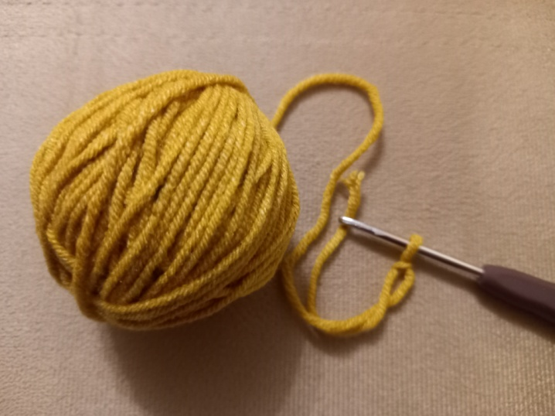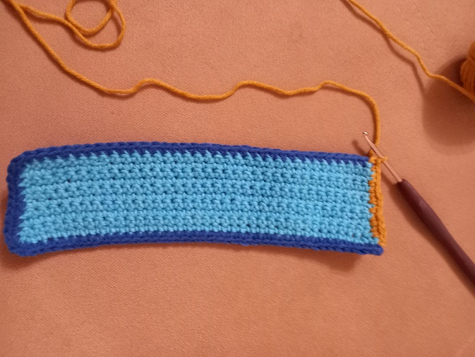

Начиная со следующего ряда 2 последние петли ряда будем провязывать вместе, формируя острие нашего карандаша. Делаем это следующим образом: из двух петель в конце ряда поочередно выводим по одной петле на крючок (на крючке должно оказаться 3 петли: 1 петля рабочая и 2 петли убавки). Затем все 3 находящиеся петли на крючке провязываем вместе за один раз. Таким образом, количество петель уменьшается на 1. Провязываем так 6 рядов.

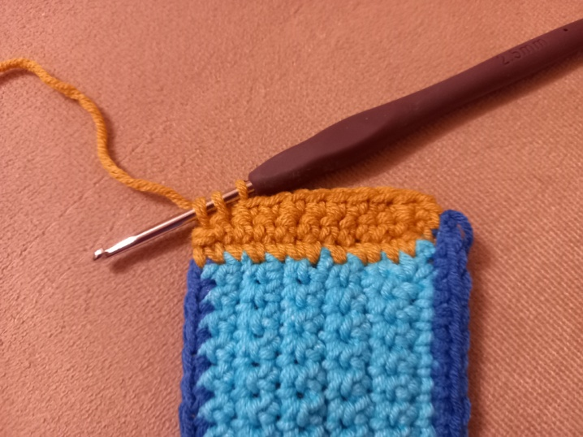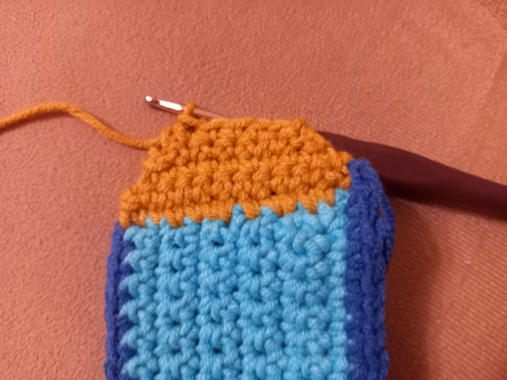

В 6 ряду кремовую нить заменим на яркую нить цвета нашего карандаша и продолжаем вязать с убавлениями, пока не останется одна петля. Закрепляем ее.

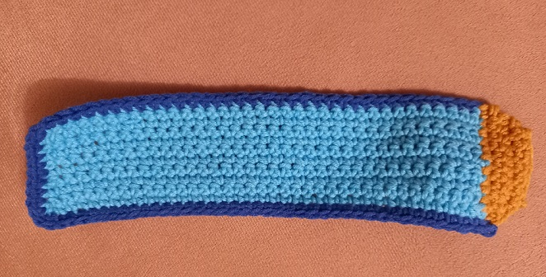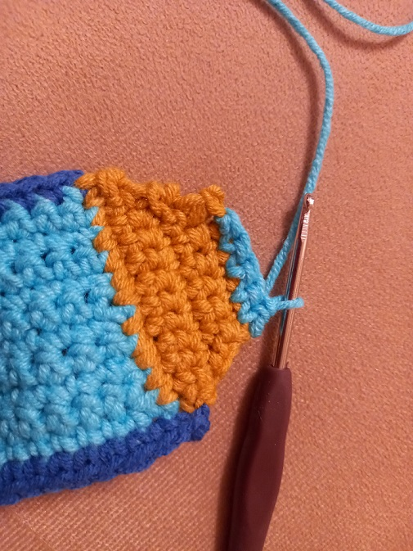

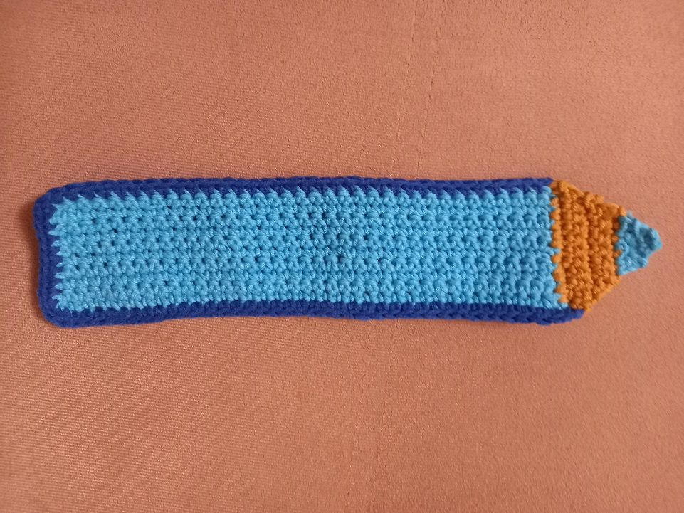

- При желании можно вышить на лицевой стороне вдоль основы карандаша 2 параллельные линии, имитирующие его грани. При этом можно использовать «тамбурный шов» или шов «игла вперед». Швы выполняем пластиковой иглой.

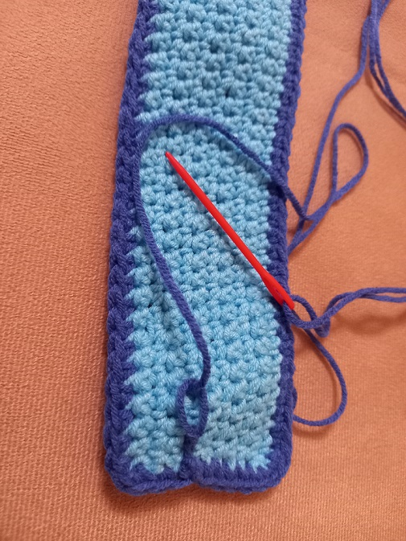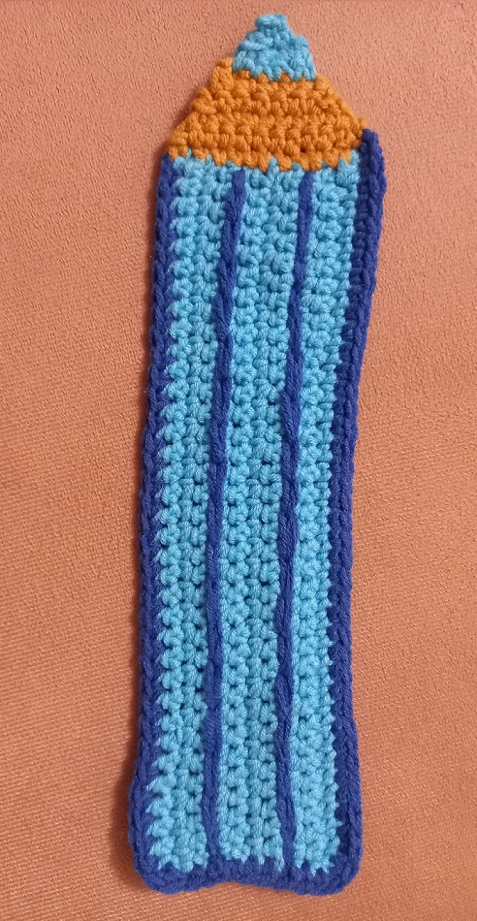

Наша закладка готова! Ребята, присылайте фото своих работ!

